Književnost i stvaralaštvo: Darko Macan, *Paprenjak*

Hrvatski jezik i komunikacija: *Posvojne zamjenice*

nastava na daljinu

Udžbenik i radna bilježnica *Hrvatski bez granica 6*

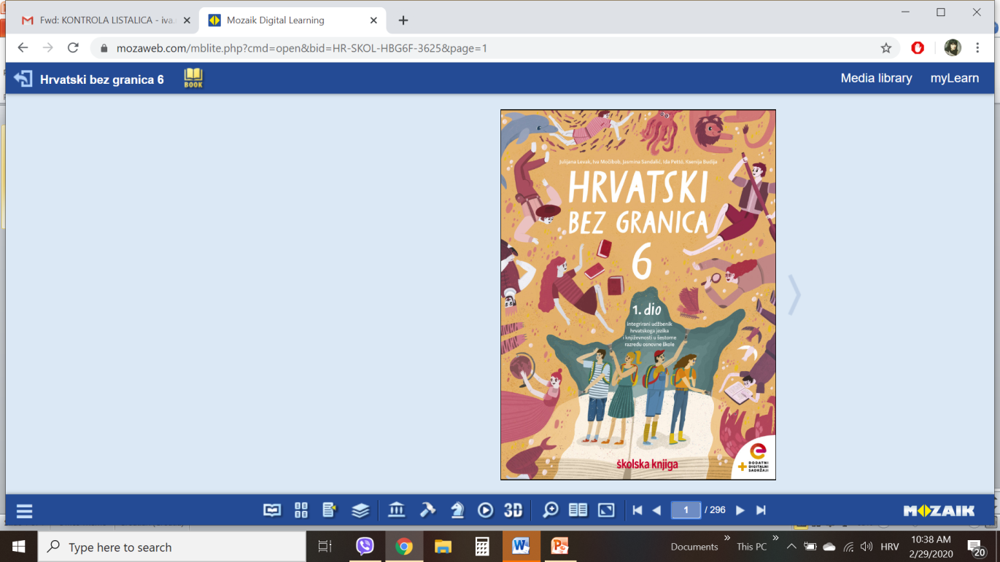 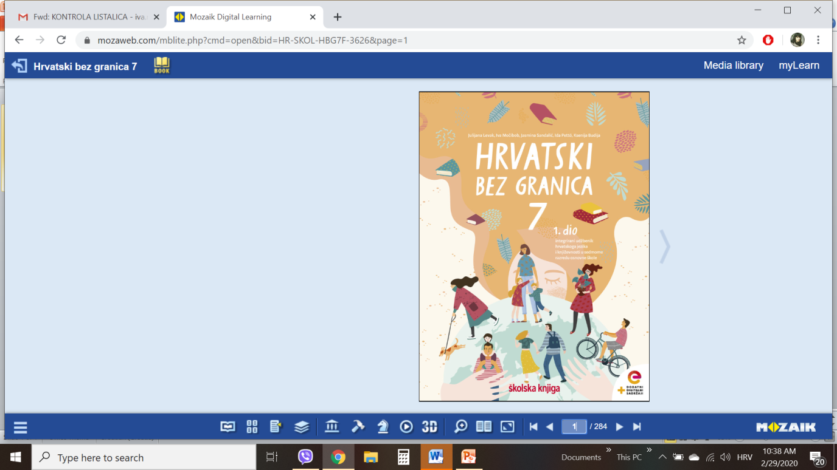

1. SAT – KNJIŽEVNOST I STVARALAŠTVO: Darko Macan, *Paprenjak*

OPIS AKTIVNOSTI

**1. aktivnost – razgovor, priprema za susret s književnim tekstom**

Otvori 54. stranicu u udžbeniku ***Hrvatski bez granica 6***,1. dio (<https://www.e-sfera.hr/prelistaj-udzbenik/0e286b24-d8b6-4359-9b9b-ad79bdbd78b1>). Koje bi osobine trebale krasiti učitelja kojega bi svi učenici voljeli? Koje osobine svojih učitelja najviše cijeniš?

**2. aktivnost – čitanje ulomka ili slušanje audiozapisa**

Pročitaj ulomak ili uz pomoć poveznice <https://www.e-sfera.hr/dodatni-digitalni-sadrzaji/814f5853-9afa-4e02-8407-6ded6a8a0c89/> poslušaj u digitalnome udžbeniku zvučni zapis ulomka *Paprenjak* iz romana *Knjige lažu* Darka Macana. Naslov i ime autora zapiši u bilježnicu.

**3. aktivnost – provjeravanje razumijevanja pročitanoga/slušanoga**

Nakon slušanja zvučnoga zapisa / čitanja ulomka usmeno odgovori na pitanja u rubrici *Razumijem što čitam*, udžbenik, str. 56 (<https://www.e-sfera.hr/prelistaj-udzbenik/0e286b24-d8b6-4359-9b9b-ad79bdbd78b1>).

**4. aktivnost – prepoznavanje književnih pojmova**

Zaigraj kvizove u rubrici *Umjetnost riječi*, u digitalnome udžbeniku (<https://www.e-sfera.hr/dodatni-digitalni-sadrzaji/814f5853-9afa-4e02-8407-6ded6a8a0c89/>) te provjeri svoje razumijevanje ulomka i književnih pojmova.

**5. aktivnost – stvaralački zadatak**

Znameniti ruski književnik Lav Nikolajevič Tolstoj rekao je da je najbolji onaj učitelj koji voli svoj posao jednako kao i svoje učenike. Zamisli sebe u ulozi učitelja/učiteljice. Napiši koji bi predmet volio/voljela predavati?

HRVATSKI JEZIK I KOMUNIKACIJA: *Posvojne zamjenice*

OPIS AKTIVNOSTI

**1. aktivnost – promatranje i prisjećanje**

Otvori 57. stranicu u udžbeniku ***Hrvatski bez granica 6***,1. dio (<https://www.e-sfera.hr/prelistaj-udzbenik/0e286b24-d8b6-4359-9b9b-ad79bdbd78b1>). Promotri fotografiju. O kome dječaci razgovaraju? Po kojim je postupcima nijihov učitej zanimljiv? Što zamjenjuju istaknute riječi u oblačićima?

**2. aktivnost – čitanje i bilježenje**

Pažljivo pročitaj lekciju ***Posvojne zamjenice***(57. – 59. stranica, digitalni udžbenik: <https://www.e-sfera.hr/prelistaj-udzbenik/0e286b24-d8b6-4359-9b9b-ad79bdbd78b1>). Dok čitaš, bilježi važne podatke u obliku natuknica u bilježnicu i rješavaj zadatke na kraju svakoga koraka.

**U svojim bilješkama nastoj odgovoriti na pitanja:**

* **Što zamjenjuju posvojne zamjenice?**
* **Što izričemo posvojnim zamjenicama?**
* **Nabroji posvojne zamjenice.**

**3. aktivnost – gledanje digitalnih materijala, ponavljanje**

Uz pomoć sažetka u rubrici *Hrvatski jezik*, u digitalnome udžbeniku (<https://www.e-sfera.hr/dodatni-digitalni-sadrzaji/cd737b59-f5ff-4bcc-a3cd-6152819926da/>), ispričaj što si naučio/naučila o posvojnim zamjenicama.

**4. aktivnost – rješavanje zadatka u digitalnome udžbeniku i u radnoj bilježnici**

a) Zaigraj kviz u rubrici *Primjenjujem,* u digitalnome udžbeniku*,* na poveznici <https://www.e-sfera.hr/dodatni-digitalni-sadrzaji/cd737b59-f5ff-4bcc-a3cd-6152819926da/> i provjeri što znaš o posvojnim zamjenicama.

b) Riješi zadatke u radnoj bilježnici str. 26